**LAPORAN UAS**

**KLASIFIKASI DATA ECG MENGGUNAKAN ALGORITMA MULTI-LAYER PERCEPTRON (MLP)**



**Oleh:**

Muhammad Arrysatrya Yusuf Putranda 2008561097

**Program Studi Informatika**

**Fakultas Matematika dan Ilmu Pengetahuan Alam**

**Universitas Udayana**

**Tahun 2023**

**Manual Book/Step-by-Step Implementasi**

**Manual Penggunaan Klasifikasi Arrhythmia**

1. Persiapan Program

* Menggunakan Jupyter Notebook
* Pastikan Library tensorflow, keras, numpy, pandas, sckit-learn, matplotlib sudah terinstall

1. Load Data

* Masukan data training dan data test berupa file .csv pada 1 folder. Dataset yang digunakan adalah : <https://www.kaggle.com/datasets/shayanfazeli/heartbeat/data>
* Copy path data training dan data test pada cell [2]
* Data merupakan pengukuran ECG yang memiliki 5 kategori, yaitu :
  + N : Non-ecotic beats (normal beat)
  + S : Supraventricular ectopic beats
  + V : Ventricular ectopic beats
  + F : Fusion Beats
  + Q : Unknown Beats

1. Training Model

* Jalankan semua cell secara berurutan

1. Mengamati Hasil

* Nilai-nilai presisi, recall, f1-score serta confusion matrix dari model dapat dilihat pada [30] – [32]

**Langkah-Langkah Impelmentasi**

1. Menyiapkan Dataset
   1. Siapkan dataset berupa file file .csv yaitu mitbih_train.csv dan mitbih_test.csv yang dapat diunduh di <https://www.kaggle.com/datasets/shayanfazeli/heartbeat/data>
2. Membuat Environments dan Menginstall Library
   1. Jika menggunakan Visual Studio Code, Siapkan Enivonments dan Library yang dibutuhkan diantaranya library tensorflow, keras, numpy, pandas, sckit-learn, matplotlib serta ipynb.
   2. Jika menggunakan jupyter notebook, Run Cell [1] untuk melakukan load library
3. Melakukan Load Data
   1. Jalankan Cell [41] untuk melakukan load data yang disimpan pada variabel df
   2. Data diverifikasi dengan melihat head, info, serta jumlah dari setiap kategori pada cell [42] sampai [46]
4. Memvisualisasikan Data
   1. Pisahkan setiap kategori pada variabel berbeda, yakni C1 – C5
   2. Definisikan nilai dari tiap variabel C1 – C5 sesuai dengan label pada data
   3. Tampilkan grafik amplitudo dan time dari tiap data
5. Melakukan Augmentasi dan Membagi Data
   1. Karena data masih terlalu susah untuk diolah, lakukan augmentasi data dengan melakukan stretch dan scale dari setiap kategori data
   2. Verifikasi hasil dari augmentasi data
6. Melatih Model
   1. Latih model menggunakan modul Keras dari tensorflow
   2. Inisiasikan model Multilayer Perceptron (MLP) dengan membuat beberapa hidden layer
   3. Gunakan 75 epoch untuk mendapatkan hasil yang optimal
7. Melakukan Evaluasi Model
   1. Lakukan Prediksi pada model menggunakan data test
   2. Hitung nilai dari akurasi, presisi, recall, dan f1-score dari model
   3. Hitung nilai ranking-based average precision, Ranking loss, dan Coverage_error

**Hasil**

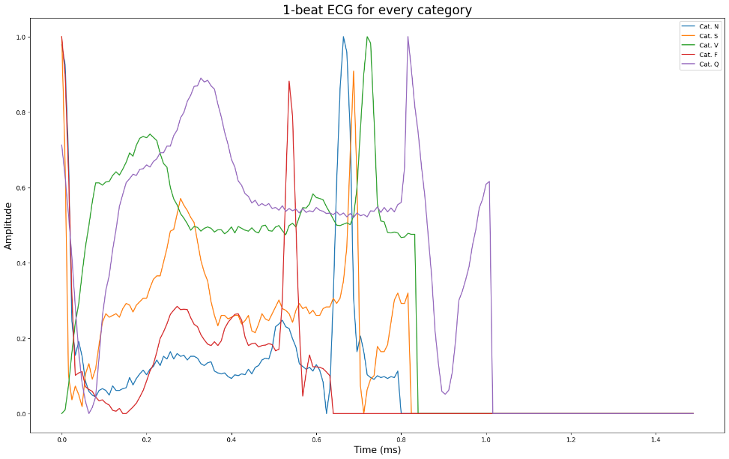

Gambar 1. Persebaran kategori pada data

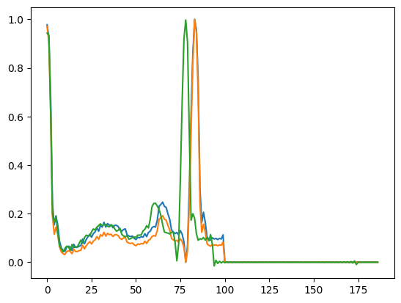

Gambar 2. Hasil Augmentasi data

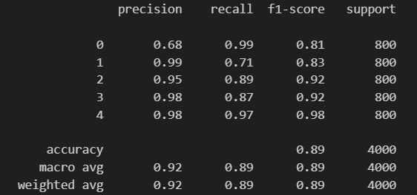

Gambar 3. Nilai dari model

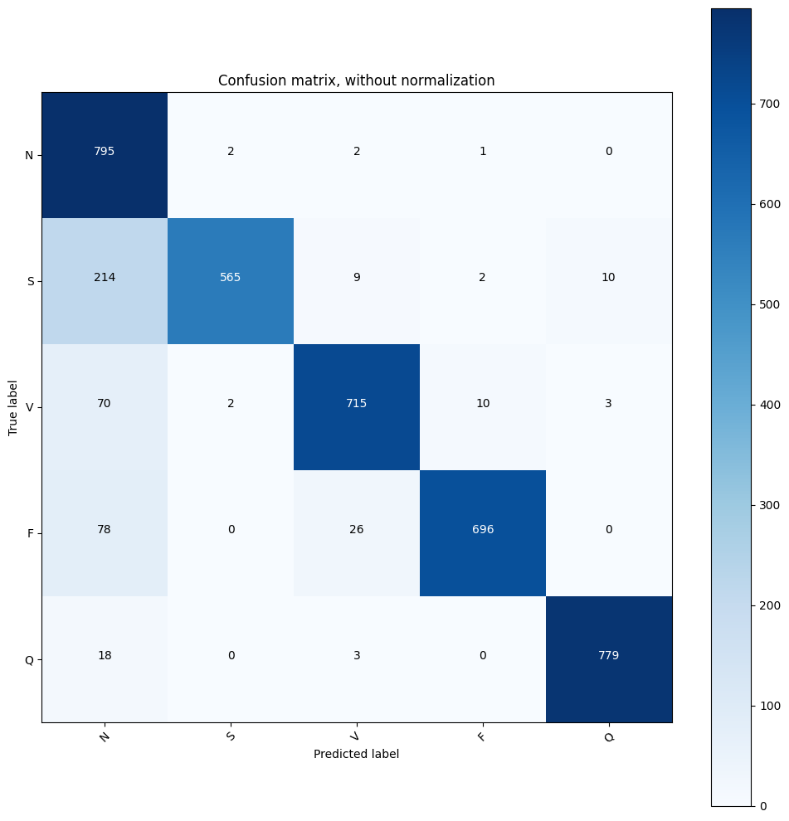

Gambar 4. Confusion Matrix prediksi model

**Analisis**

Berdasarkan hasil dari model yang dibuat, serta proses dari pembangunan model. Didapatkan kesimpulan bahwa Arsitektur Multilayer Perceptron (MLP) tidak terlalu optimal dalam melakukan klasifikasi dari data ECG, dimana arsitektur Convulational Neural Network (CNN) diyakini memiliki tingkat performa yang lebih tinggi daripada menggunakan MLP. Dapat dilihat dari hasil prediksi, model memiliki nilai presisi 92%, recall 89%, f1-score 89%, dan akurasi 89%, dimana meskipun presentasenya terbilang bagus, namun terdapat salah prediksi yang lumayan banyak. Dilihat dari **Gambar 4** confusion matrix, terdapat cukup banyak data yang diprediksi sebagai N meskipun label sebenarnya bukan N, seperti pada label S, dimana terdapat 214 data yang diprediksi sebagai N meskipun label sebenarnya adalah S. Dengan demikian, penambahan epoch latih serta penggunaan arsitektur CNN dianggap dapat meningkatkan akurasi dari model yang dibuat.